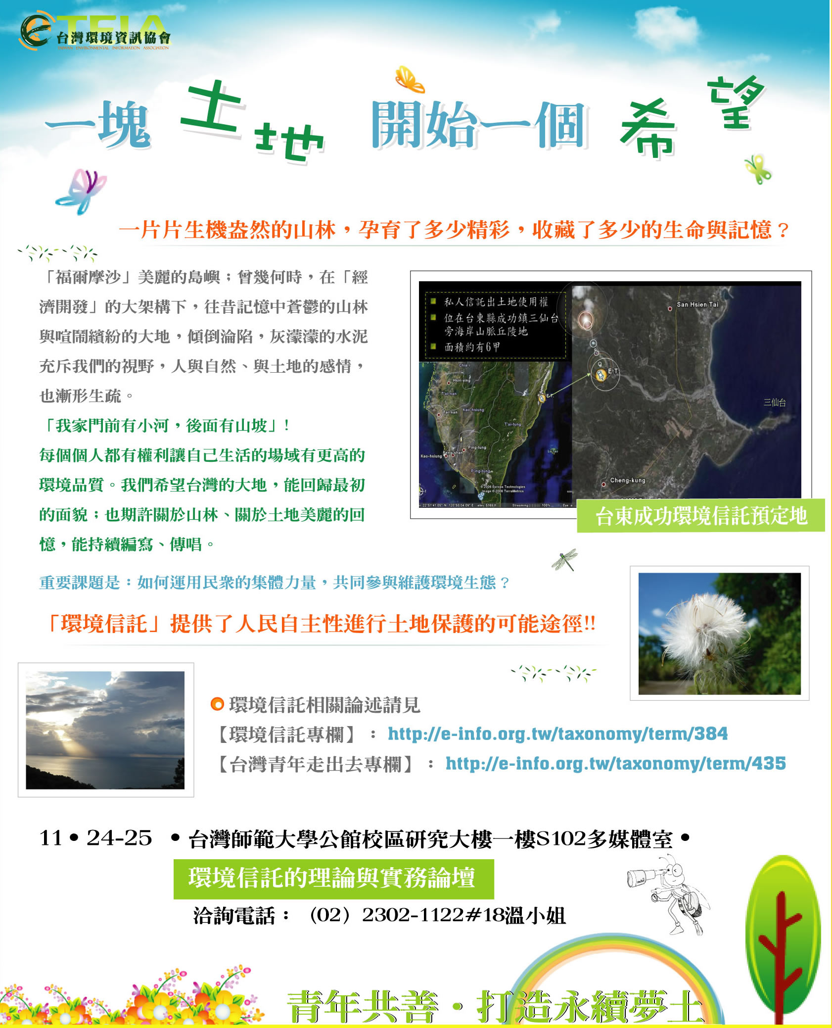
主辦單位：社團法人台灣環境資訊協會
座談協辦單位：國立台灣師範大學環境教育研究所
第一天 2007年 11月 24日（星期六）
時間 | 主題 | 內容說明
8:30-9:00 | 來賓簽到
【開幕式】  9:00-9:30 | 貴賓：外交部、青輔會、環保署（邀請中）  主持人：董景生 博士（台灣環境資訊協會理事長）
【第一場論壇】  9:30-10:40 | 主題：集民力作永續 ─ 環境信託的緣起、趨勢與國際概觀  主持人：董景生 博士（台灣環境資訊協會理事長）  引言人：王俊秀 博士（清華大學社會學研究所教授）  孫秀如 女士（台灣環境資訊協會環境信託暨志工中心  主任） | 為什麼我們要提環境信託？環境信託運動發展的整體探究。
10:40-11:00 | 茶敘時間
【第二場論壇】  11:00-12:10 | 主題：他山之石 ─英、美、日環境信託面面觀  主持人：董景生 博士（台灣環境資訊協會理事長）  引言人：黃心蓉 博士（臺南藝術大學博物館學研究所助理教授）  丘如華 女士（台灣歷史資源經理學會秘書長，邀請中） | 介紹討論國外公益信託實例與發展趨勢。
12:10-13:00 | 用餐時間
【第三場論壇】  13:00-14:10 | 主題：國際行動參與分享─英國公益信託交流學習  主持人：董景生 博士（台灣環境資訊協會理事長）  引言人：彭瑞祥 先生（台灣環境資訊協會環境資訊中心主編）  單德榕 女士（台灣環境資訊協會環境信託與志工中心  企劃專員） | 分享台灣環境資訊協會2006-2007年英國國民信託交流經驗。
【第四場論壇】  14:10-15:20 | 主題：打造永續夢土（棲地管理永續性） ─棲地經營管理實務  主持人：董景生 博士（台灣環境資訊協會理事長）  引言人：葉再富 先生（關渡自然公園環境部組長）  吳仁邦 先生（台南市社區大學專案經理、前官田水雉  復育區助理研究員） | 棲地保育的實務經驗分享。
15:20-15:40 | 茶敘時間
【第五場論壇】  15:40-17:00 | 主題：台灣公益信託發展 ─台灣公益信託制度發展現況與解析  主持人：董景生 博士（台灣環境資訊協會理事長）  引言人：黃荷婷 女士（法務部法律事務司科長）  詹順貴 律師（元貞聯合法律事務所律師） | 公益信託的各項法律關係、特色與功能。解析環境公益信託相關法律關係，建構我國環境信託法律面的整體輪廓。

第二天 2007年 11月 25日（星期日）
時間 | 主題 | 內容說明
8:30-9:00 | 來賓簽到
【第六場論壇】  9:00-10:40 | 主題：夢土難得？ ─ 台灣土地分區問題  主持人：林明志 先生（台灣環境資訊協會常務監事）  引言人：李永展 博士（桃園縣城鄉發展局局長）  顏愛靜 博士（政大地政系教授） | 由台灣土地制度現況解讀環境信託在台灣推動的可能問題。
10:40-11:00 | 茶敘時間
【第七場論壇】  11:00-12:10 | 主題：公益或工具？ ─ 公益信託推動面面觀  主持人：林明志 先生（台灣環境資訊協會常務監事）  引言人：永豐銀行公司代表（邀請中）  黃子晏 先生（台灣環境資訊協會理事） | 介紹國內外公益信託實際操作案例：由行政機關主導與企業＆信託業界進行的公益信託現況與運作方式。
12:10-13:00 | 用餐時間
【第八場論壇】  13:00-14:30 | 主題：希望的種子 ─ 推動中的台灣環境信託案例  主持人：林明志 先生（台灣環境資訊協會常務監事）  引言人：陳慈美 女士（生態關懷者協會祕書長）  陳俊霖 先生（荒野保護協會理事）  孫秀如 女士（台灣環境資訊協會環境信託暨志工中心主任） | 台東成功環境信託體驗園區發展計畫：廢耕果園轉生自然教育體驗區（TEIA）、台東鸞山部落（原鄉部落文化重建基金會、生態關懷者協會）、桃園龍潭八張犁台灣萍蓬草保育（荒野保護協會）
14:30-14:50 | 茶敘時間
【綜合論壇&閉幕】  14:50-16:00 | 主持人：林明志 先生（台灣環境資訊協會常務監事）  貴賓：邀請中 | 邀請與會人員共同參與環境信託推動聯盟，並為2008年之立法遊說工作進行準備與力量結合。
- 為因應個別情況，辦理單位將保留變動之權利，請密切注意網頁最新消息。
活動網頁：http://e-info.org.tw/
活動時間：2007/11/24-25
活動地點：台灣師範大學公館校區研究大樓一樓S102多媒體室

主辦單位： 社團法人臺灣環境資訊協會http://e-info.org.tw
地 址：100臺北市萬華區艋舺大道120巷16弄7號
聯 絡 人：單德榕 e-mail： sonia.shung@gmail.com
聯 絡 人：溫于璇 e-mail： wishin1206@gmail.com
電 話：886-2-23021122 #19、18 傳 真：886-2-23020101

【一塊土地 開始一個希望】 環境信託的理論與實務 論 壇
-----------------------------------------------------------------------------------------
《報名回函》 座位有限，請及早報名，報名回函請寄至溫于璇 teiaet@gmail.com
姓名：_________________ 單位：________________________________
Email：______________________ MSN/SKYPE：__________________________
聯絡電話：__________________ 聯絡手機：____________________________
聯絡地址：___________________________________________________________
擬參與場次：□ 11/24-25兩全天論壇
□11/24 單天
□11/25 單天

♥個人背景介紹：
- 是否曾接觸過環境信託/公益信託相關資訊，或參與過環境信託/公益信託推動工作？ □是 □否
- 請問您接觸/參與的環境信託/公益信託為何？(接上題)_____________________________________________________________________________________________________________________________________________________
- 請簡單陳述您目前對公益信託的認識、看法或瞭解：________________________________________________________________________________________________________________________________________________________________________________________________________________________________________________________________________
- 您是否有興趣參與未來公益信託推廣、實踐工作？□是 □否

……
感謝您費心填寫以上資料，環境信託在台灣尚屬於起步階段，完成信託契約的擬定僅算是環境保護的初期工作，接下來相關法律與制度的健全、棲地營運管理與環境教育規劃帶動民眾參與更是決定棲地是否能永續經營的關鍵。我們期待本次論壇能作為一個凝聚的契機，讓志同道合的朋友們能彼此結識、彼此協助、彼此合作，在不同的地方為這塊土地而努力！
環境信託相關論述請見：
【環 境 信 託 專 欄 】：http://e-info.org.tw/taxonomy/term/384
【台灣青年走出去專欄】：http://e-info.org.tw/taxonomy/term/435
【台 灣 環 境 信託網】：http://et.e-info.org.tw/ （建置中）

